Ограничения и CASE
Задачи
1. Создайте таблицу product с CHECK на price >= 0.
2. Добавьте UNIQUE на name. 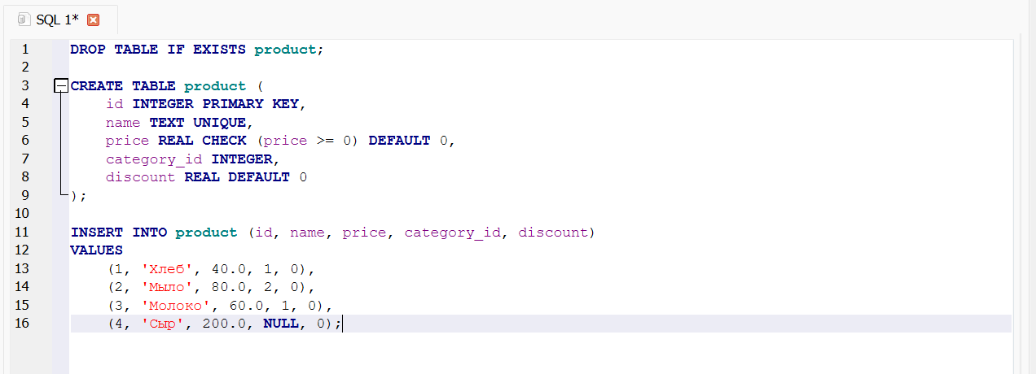
3. Выведите товары с меткой «дорого/дёшево».
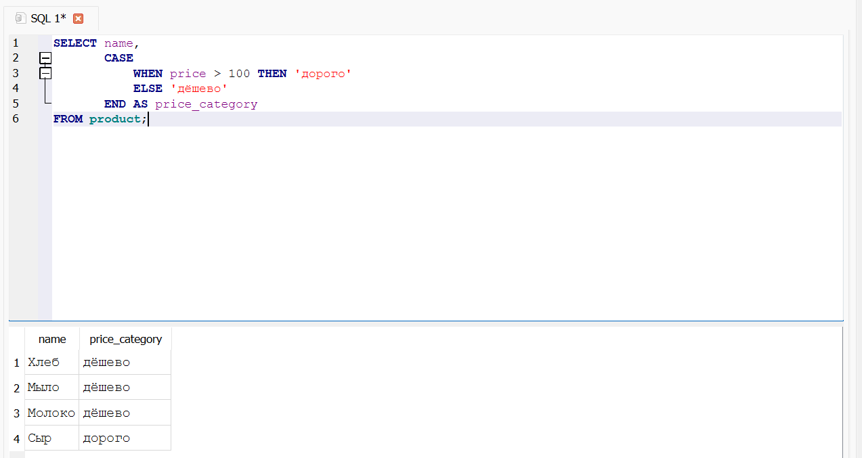
4. Замените NULL в category_id на 0 через COALESCE.
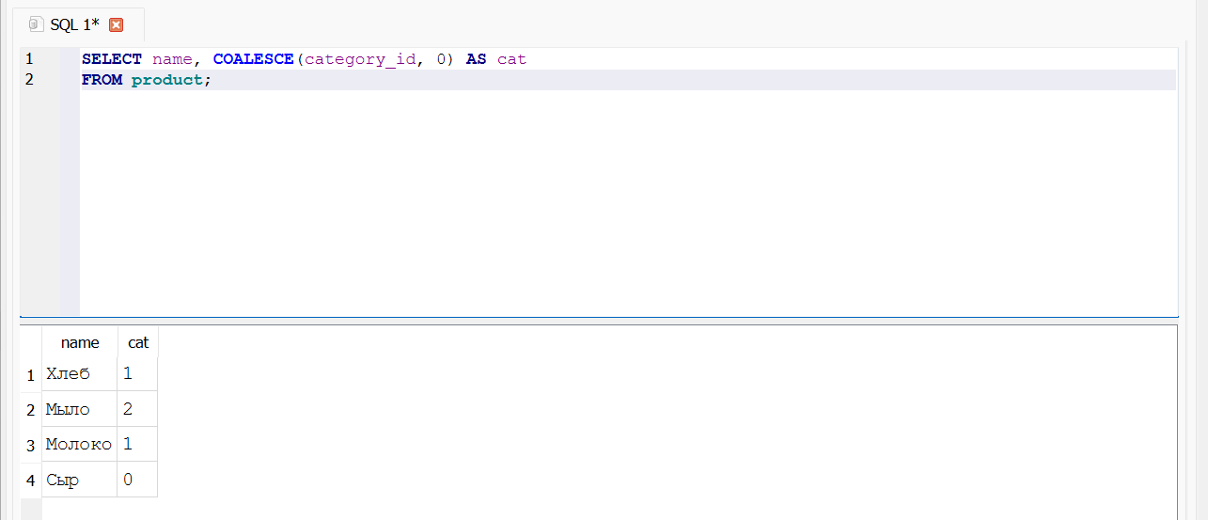
5. Используйте NULLIF для избежания деления на 0.
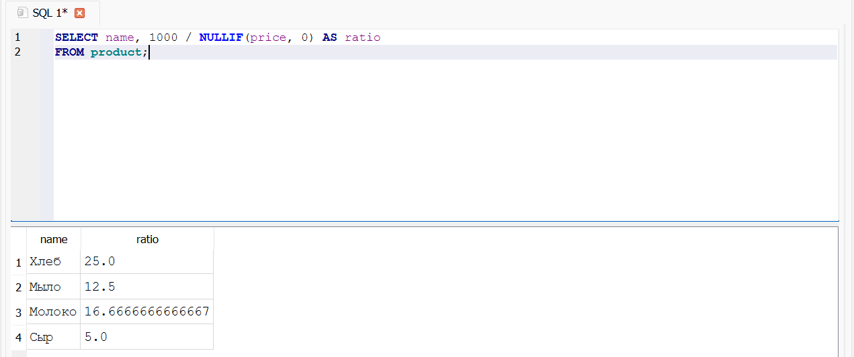
6. Добавьте DEFAULT на price = 0.
7. CASE с тремя условиями: цена < 50 — «дёшево», 50–100 — «средне», > 100 — «дорого».
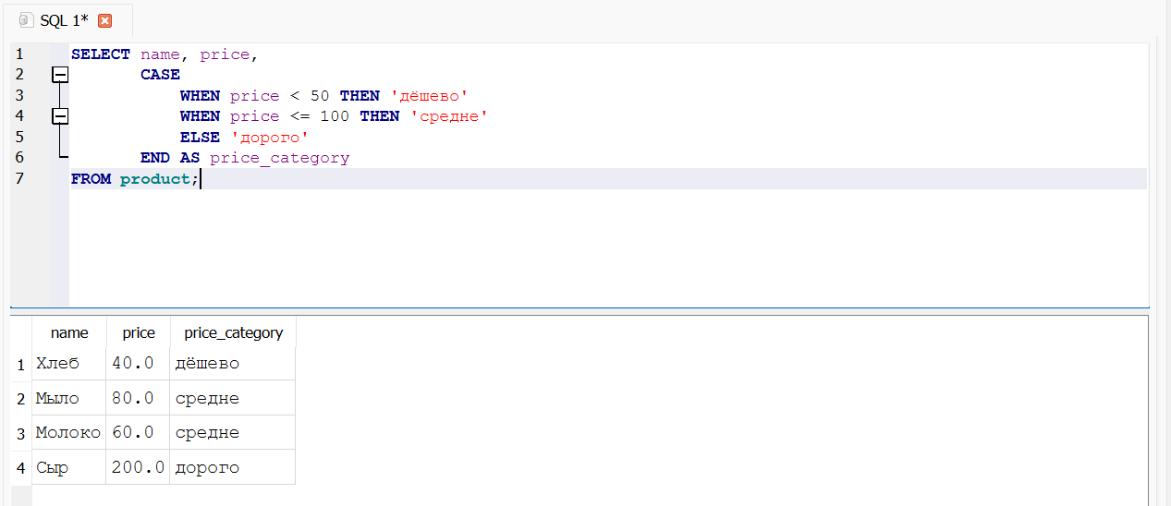
8. COALESCE с двумя столбцами: COALESCE(price, 0) + COALESCE(discount, 0).
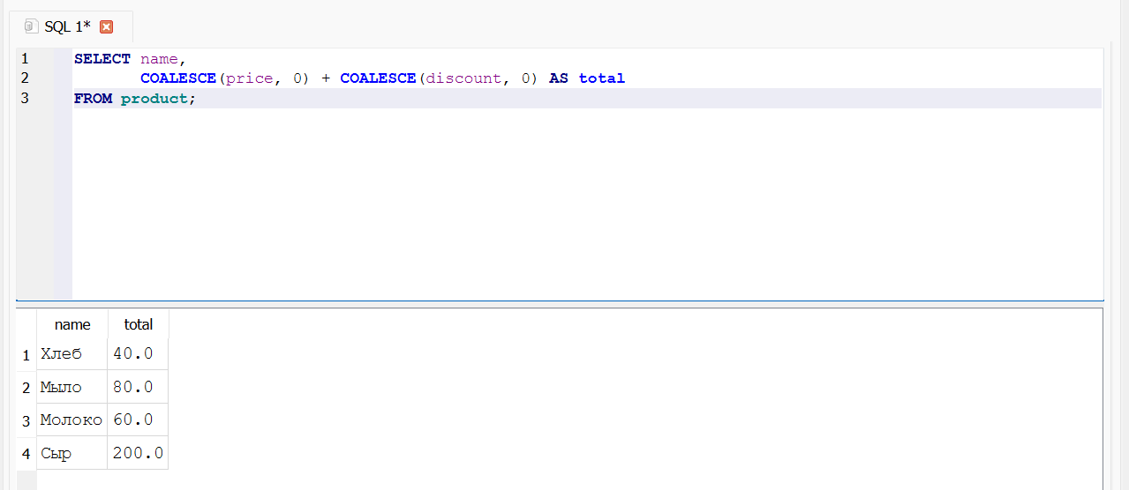
Задача «со звёздочкой»:
9. Используйте CASE внутри ORDER BY для нестандартной сортировки (например, сначала «дорого», потом «средне», потом «дёшево»).
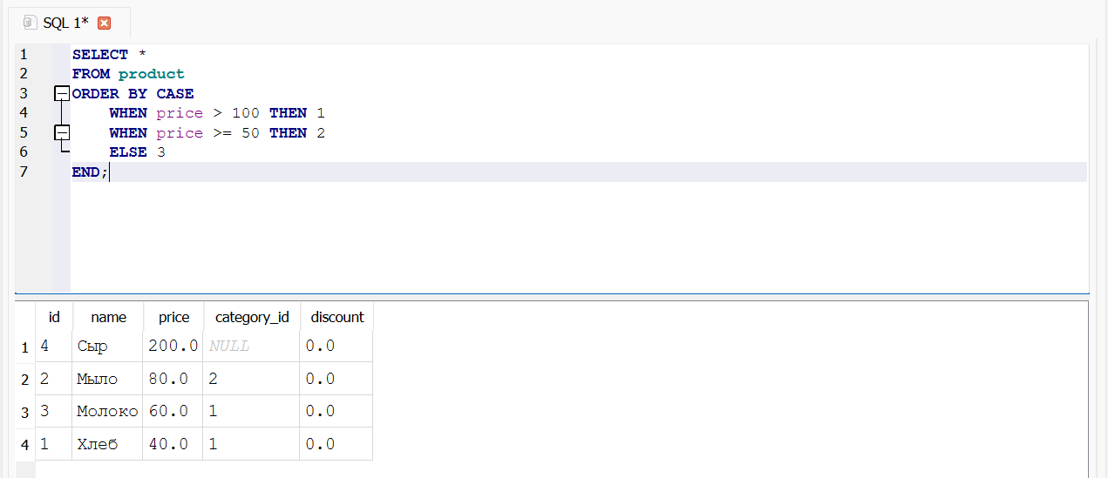
Задача на поиск ошибки:
SELECT name, CASE WHEN price > 100 THEN 'дорого' FROM product; Что не так?
Ошибка в том, что нет END, который завершает CASE.

Задача на предсказание результата:
SELECT COALESCE(NULL, NULL, 5);
Результат будет 5, потому что COALESCE возвращает первое значение, которое не равно NULL.

